|  |  |  |
| --- | --- | --- |
| **第２章** |  | **万博日本庭園を取り巻く環境** |

|  |
| --- |
| **２－１.万博日本庭園の位置** |

万博日本庭園の位置する吹田市は、大阪府の北部に位置し、南は大阪市、西は豊中市、北は箕面市、東は茨木市と摂津市に隣接しており、東西6.3km、南北9.6km、面積36.09k㎡を占めている。

また、市内とその周辺には名神高速道路、中国自動車道、近畿自動車道などの国土軸となる交通幹線が通り、JR新大阪駅、大阪国際空港などの主要交通施設が配置されている。大阪市の都心部へ10km圏内にあることもあって万博日本庭園はアクセスの利便性が高い立地条件にある。

万博日本庭園を含む万博記念公園の南側の中央口付近には、大阪モノレールの万博記念公園駅、公園の東側入口付近には、大阪モノレールの公園東口駅がある。また、万博記念公園の東側には、名神高速道路と中国自動車道、近畿自動車道の結節点である吹田ジャンクションおよび吹田インターチェンジがあり、公共交通だけでなく、自動車による交通利便性も高い。

万博記念公園の西側は、昭和37（1962）年に入居が始まった日本最初の大規模ニュータウンである千里ニュータウンであり、主に高度成長期以降に形成された郊外住宅地となっている。

また、万博記念公園の北西側には、大阪大学吹田キャンパス、大阪大学医学部附属病院が立地しているなど、高度な研究機能が集積している。

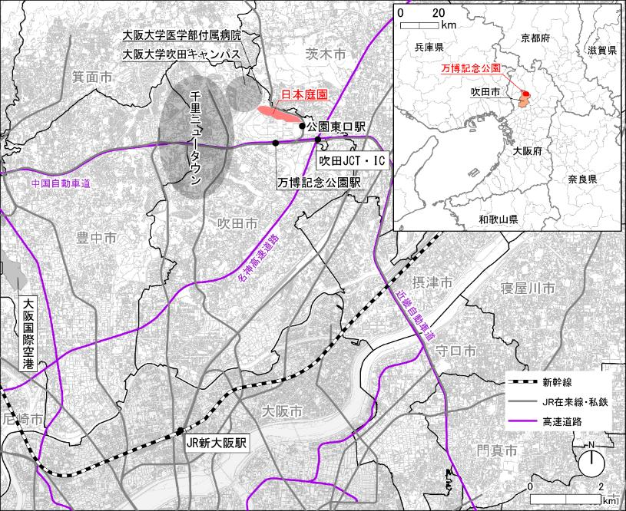

図2-1　位置図

出典：国土数値情報〔R3鉄道、R3高速道路、H7道路、R3空港〕、基盤地図情報25000〔大阪〕より作成

|  |
| --- |
| **２－２.万博日本庭園周辺の**自然的環境 |

（１）地形・地質

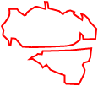万博日本庭園が立地する吹田市の地形は、山地、丘陵地、台地・段丘、低地で構成されている（図２－２参照）。市域北部は北摂山地を背景として樹枝状浸触谷の発達した標高20mから116mのなだらかな千里丘陵、市域南部は安威川、神崎川、淀川のつくる標高10mほどの沖積低地から形成されている（図2-3参照）。

千里丘陵は、大阪府の豊中市、吹田市、茨木市、箕面市にまたがる丘陵地であり、万博日本庭園はこの千里丘陵に位置している。

地質的には、千里丘陵は大阪層群に含まれている。大阪層群は、鮮新世から更新世にかけての地層群であるが、千里丘陵の地質は、大阪層群のうち、主に茨木累層と千里山累層より形成されている。茨木累層は砂礫と海成粘土の互層、千里山累層は礫、砂礫と泥の互層である（図2-4参照）。こうした地質は、竹の生育基盤となっている。

図2-２　地形区分図（吹田市周辺）

出典：20万分の１土地分類基本調査〔地形分類図〕より作成

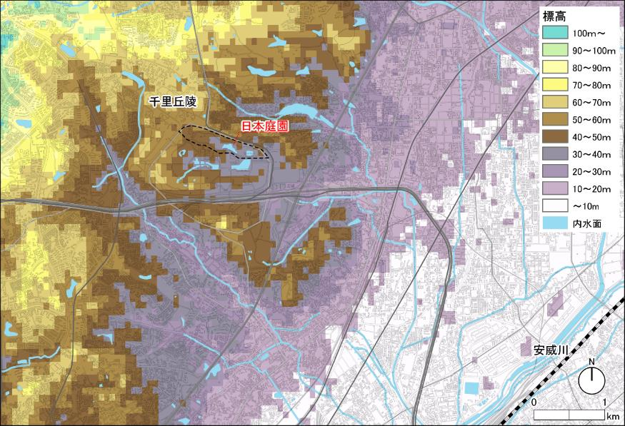





図2-3　標高区分図

出典：スペースシャトル地形データ(※3秒メッシュ単位（約90ｍ）)、基盤地図情報25000〔大阪〕より作成

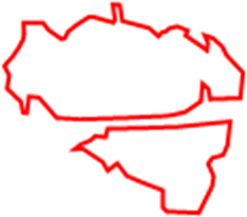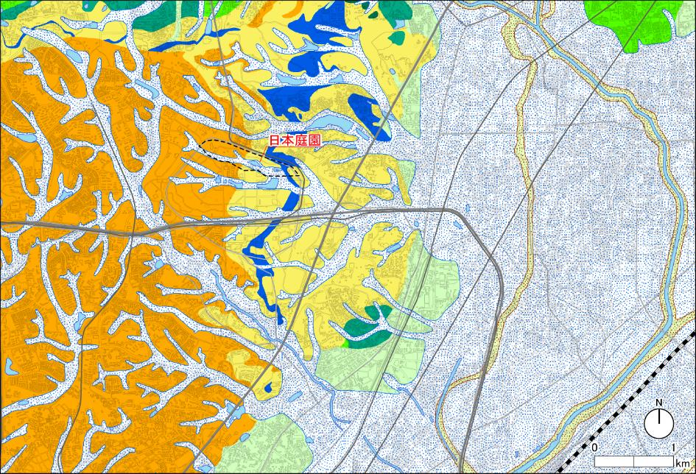

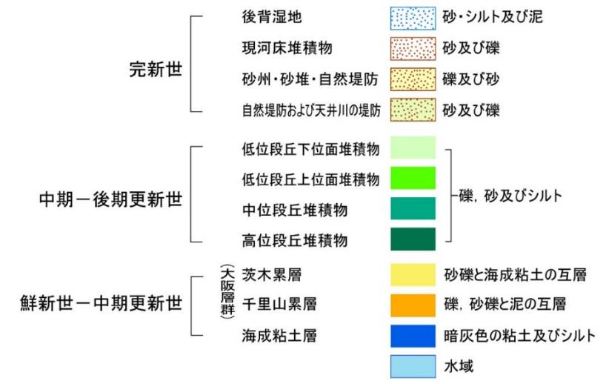

図2-4　地質図

出典：国立研究開発法人産業技術総合研究所「５万分の１地質図幅・大阪東北部」を基に一部加筆

（２）気象

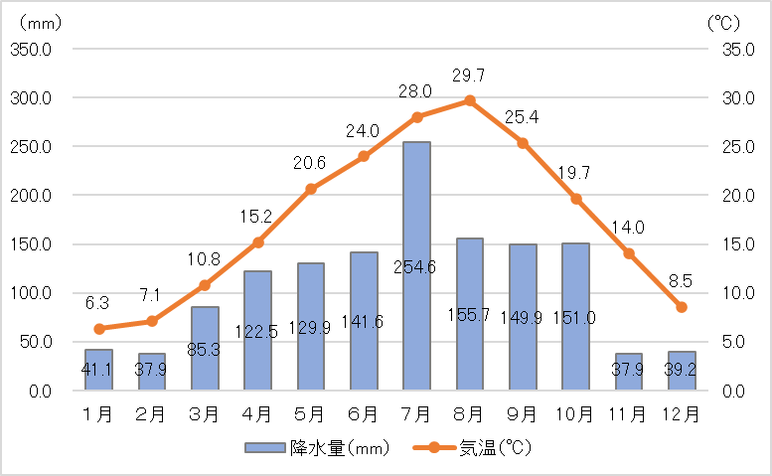　吹田市は、瀬戸内海式気候に属する温和な気候で、令和３（2021）年の年平均気温は17.5℃、年間降水量は1,756.5㎜、晴天日数、曇天日数、雨・雪日数がそれぞれ244日、70日、51日であった。

　直近５ヶ年（平成29（2017）年～令和３（2021）年）の平均値は、年平均気温が17.4℃、年間降水量が1,346.6mmとなっている。また、直近５ヶ年の月別平均気温および降水量の平均値は、右図の通りである。

図2-5　平成29（2017）年～令和３（2021）年における月別平均気温および降水量の平均値

出典：各年版吹田市統計書より作成

　このように万博日本庭園は、穏やかな気候に恵まれた地域に立地するといえる。

（３）植生

万博日本庭園を含む万博公園周辺の植生をみると、市街地に囲まれているものの、アベマキ‐コナラ群集や、モチツツジ‐アカマツ群集などの二次林が残されている。また、大阪みどりの百選としても知られる「千里の竹林」は、豊中市に接する春日から桃山台にかけて広がっていて、万博記念公園周辺にも、やや小さな竹林が点在している。

万博記念公園は、市内最大規模の緑地となっているだけでなく、広い芝生地や多様な森林・草地・池などで構成される、吹田市の貴重な緑地として位置づけられている。

図2-６　植生区分図

出典：自然環境保全基礎調査〔第６・７回植生調査〕より作成

|  |
| --- |
| **２－３.万博日本庭園周辺の**社会的環境 |

（１）主な交通網

万博日本庭園へアクセスできる公共交通機関をみると、在来線を利用する場合には、阪急京都線「南茨木駅」、阪急千里線「山田駅」、阪急宝塚線「蛍池駅」、地下鉄御堂筋線（北大阪急行線）「千里中央駅」、地下鉄谷町線「大日駅」、京阪本線「門真市駅」の各駅から、大阪モノレール「万博記念公園駅」、「公園東口駅」へと接続している。新幹線を利用する場合には、「新大阪駅」から、地下鉄御堂筋線（北大阪急行線）「千里中央駅」を経由して、大阪モノレールへと接続している。また、路線バスとしては、阪急バス・近鉄バスが運行している。また自動車を利用する場合、中国自動車道、名神高速道路の吹田JCT・ICから、便利な位置にあり、さらに日本庭園前には駐車場が整備されている。



図2-７　主な交通網

出典：国土数値情報〔R3鉄道、R3高速道路、H7道路、R3空港〕、基盤地図情報25000〔大阪〕より作成

（２）都市計画法に基づくまちづくり

①吹田市

万博日本庭園の位置する吹田市は、「都市計画法」に基づき、全域（約3，609ha）が市街化区域となっている。

万博日本庭園を含む万博記念公園の南側は、特別用途地区として「スポーツ・レクリエーション地区（万博記念公園地区）（約92ha）」が指定されており、「千里万博公園スポーツ・レクリエーション地区内における建築物の制限等に関する条例」が定められ、建築物の用途の一部が制限及び緩和されている。

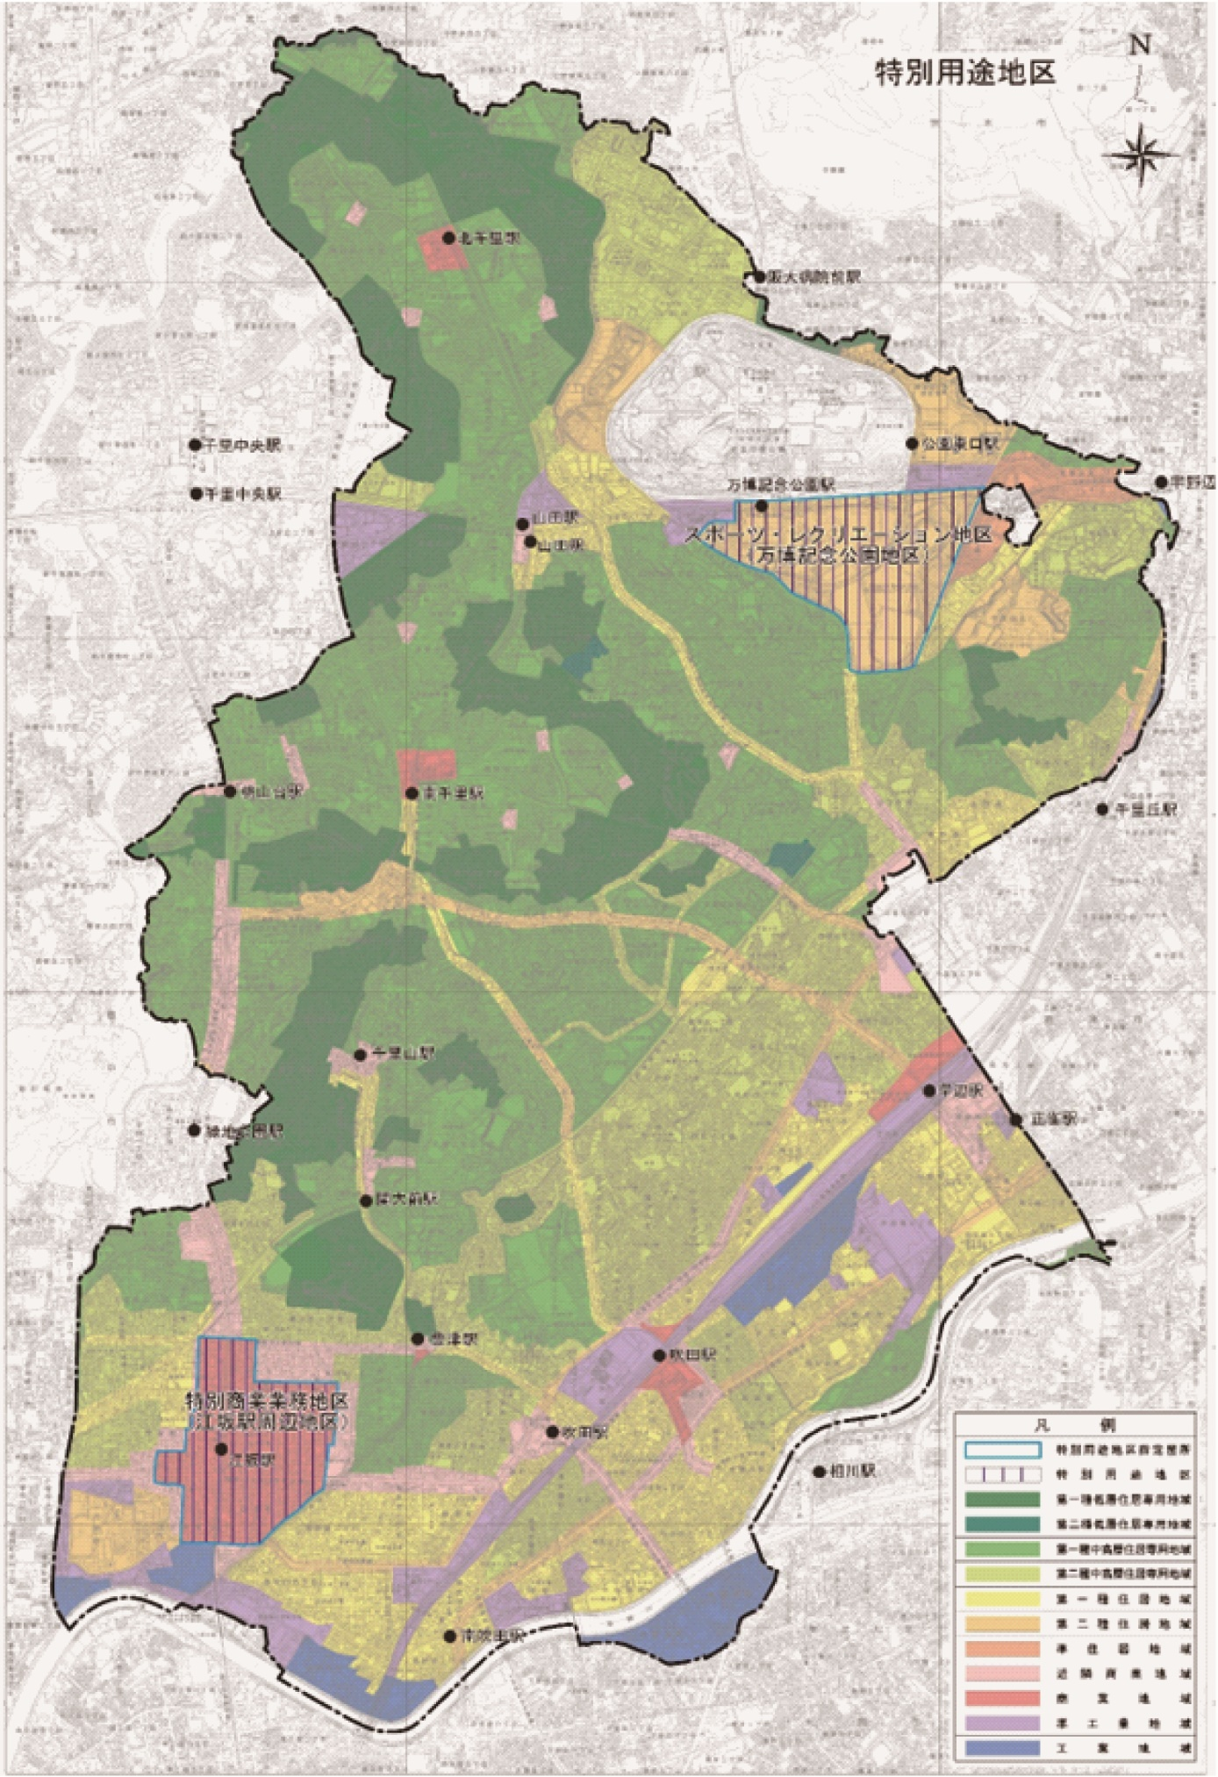

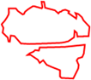

万博記念公園

図2-８　吹田市の用途地域

出典：吹田市「特別用途地区図」より作成

②茨木市

万博記念公園に隣接する茨木市では、下図に示すように、平地部を中心に市街化区域が設定されている。万博記念公園の北側は第一種低層住居専用地域ならびに第一種高度地区に指定されている。第一種高度地区は低層ゾーンとして建築物の高さの最高限度を10ｍと定めており、建築物の高さが制限されている。

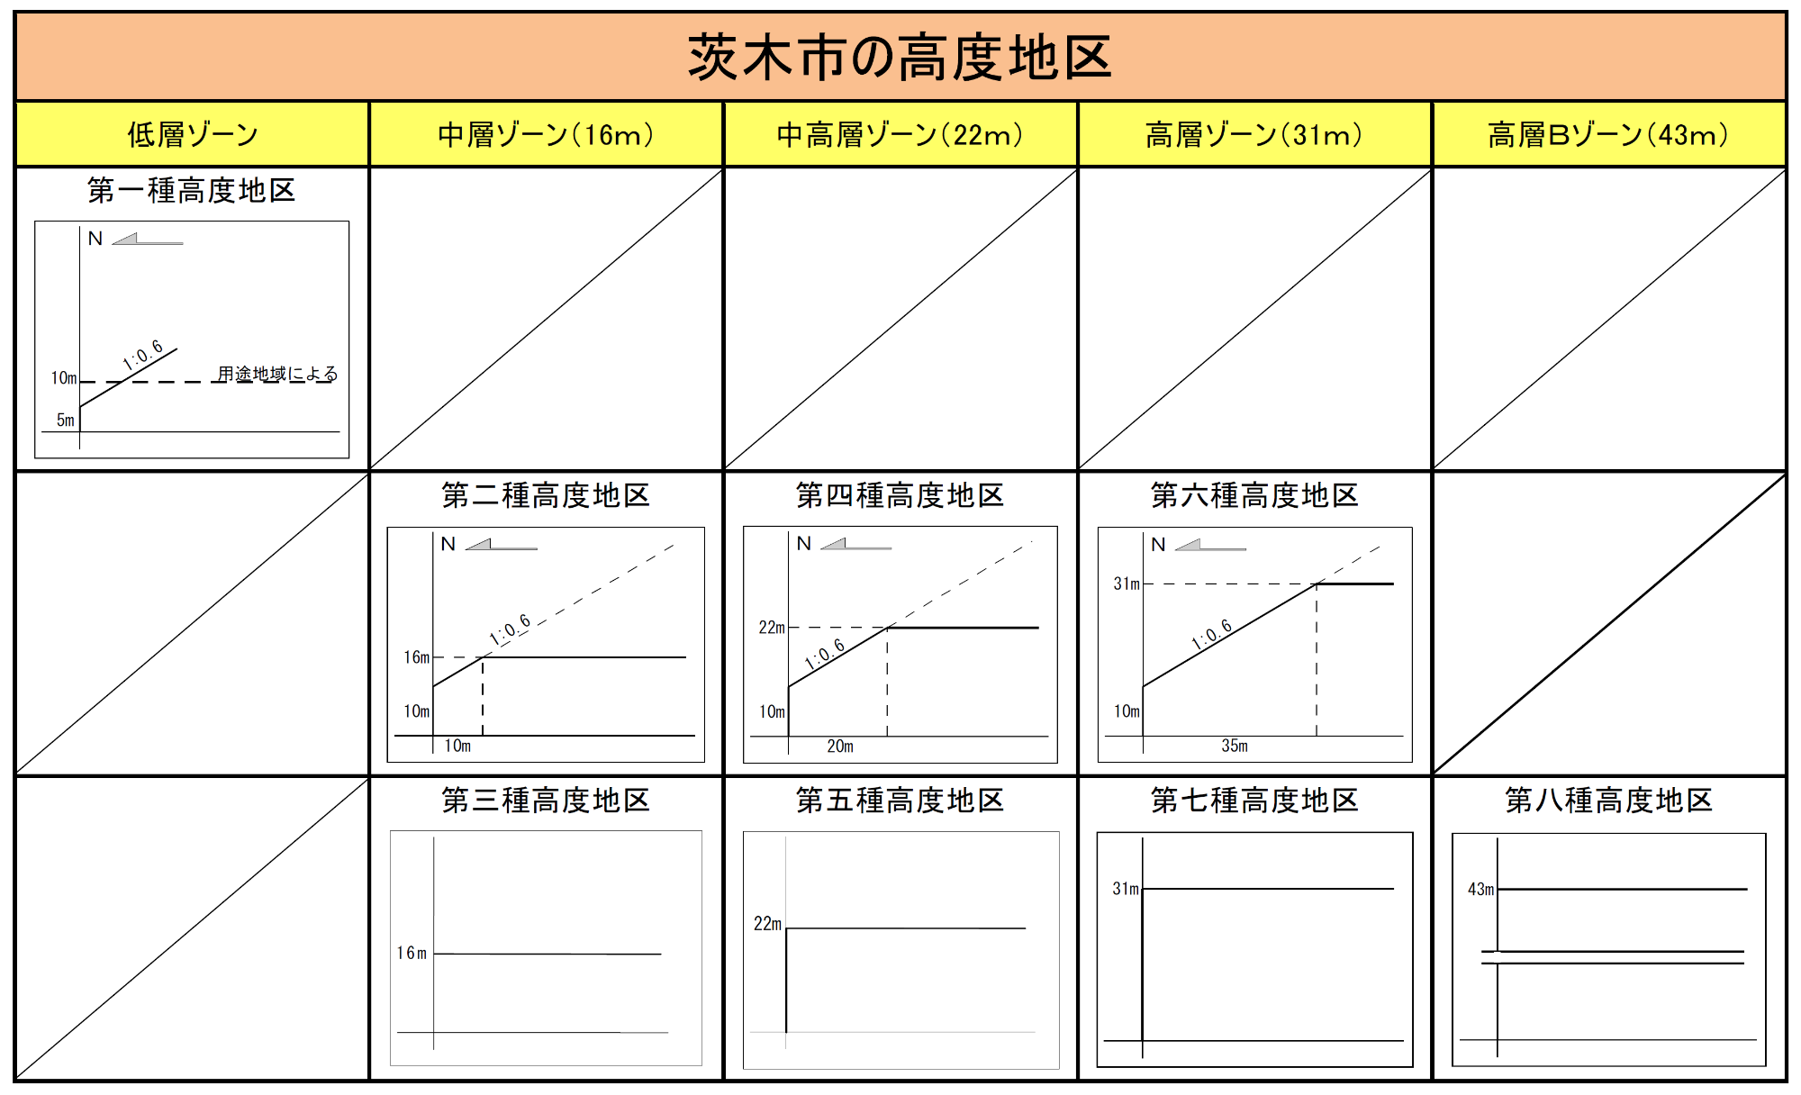

図2-９　茨木市の高度地区

出典：茨木市高度地区資料より作成

––





万博記念公園

図2-10　茨木市の用途地域

出典：「茨木市用途地域図」より作成

（３）景観まちづくり

①吹田市景観まちづくり

吹田市では、良好な都市景観を推進していくために、「吹田市景観まちづくり計画」（令和4（2022）年4月改定）を策定している。同計画では、「地域らしさと潤いにあふれ、次代に誇れる美しいまち」をめざすべき景観の将来像に設定している。

また、将来像を実現するため、「吹田市景観まちづくり計画を推進するための景観形成基準」（令和5（2023）年11月改定）を策定しており、吹田市全域（約3,609ha）を景観計画区域に設定すると共に、特に重点的に景観形成を図る地区は重点地区として指定したうえで、景観まちづくりを進めるものとしている。

同市は、市内の吹田らしさを示す景観資源として、万博記念公園を位置づけるほか、景観特性がおおむね共通するひとまとまりの空間の範囲を「景域」とよび、「万博記念公園界隈」をひとつの景域として、景観まちづくりを進めていくものとしている。景域としての「万博記念公園界隈」では、景域別景観まちづくり方針として、「緑を保全し、公園としての憩いやにぎわいをはぐくむとともに、大阪を代表する緑豊かで文化的な景観をつくる」としており、万博公園内の豊かな緑の保全、育成に努めること、樹林・樹木の適正な維持管理に努めることなどを設定している。

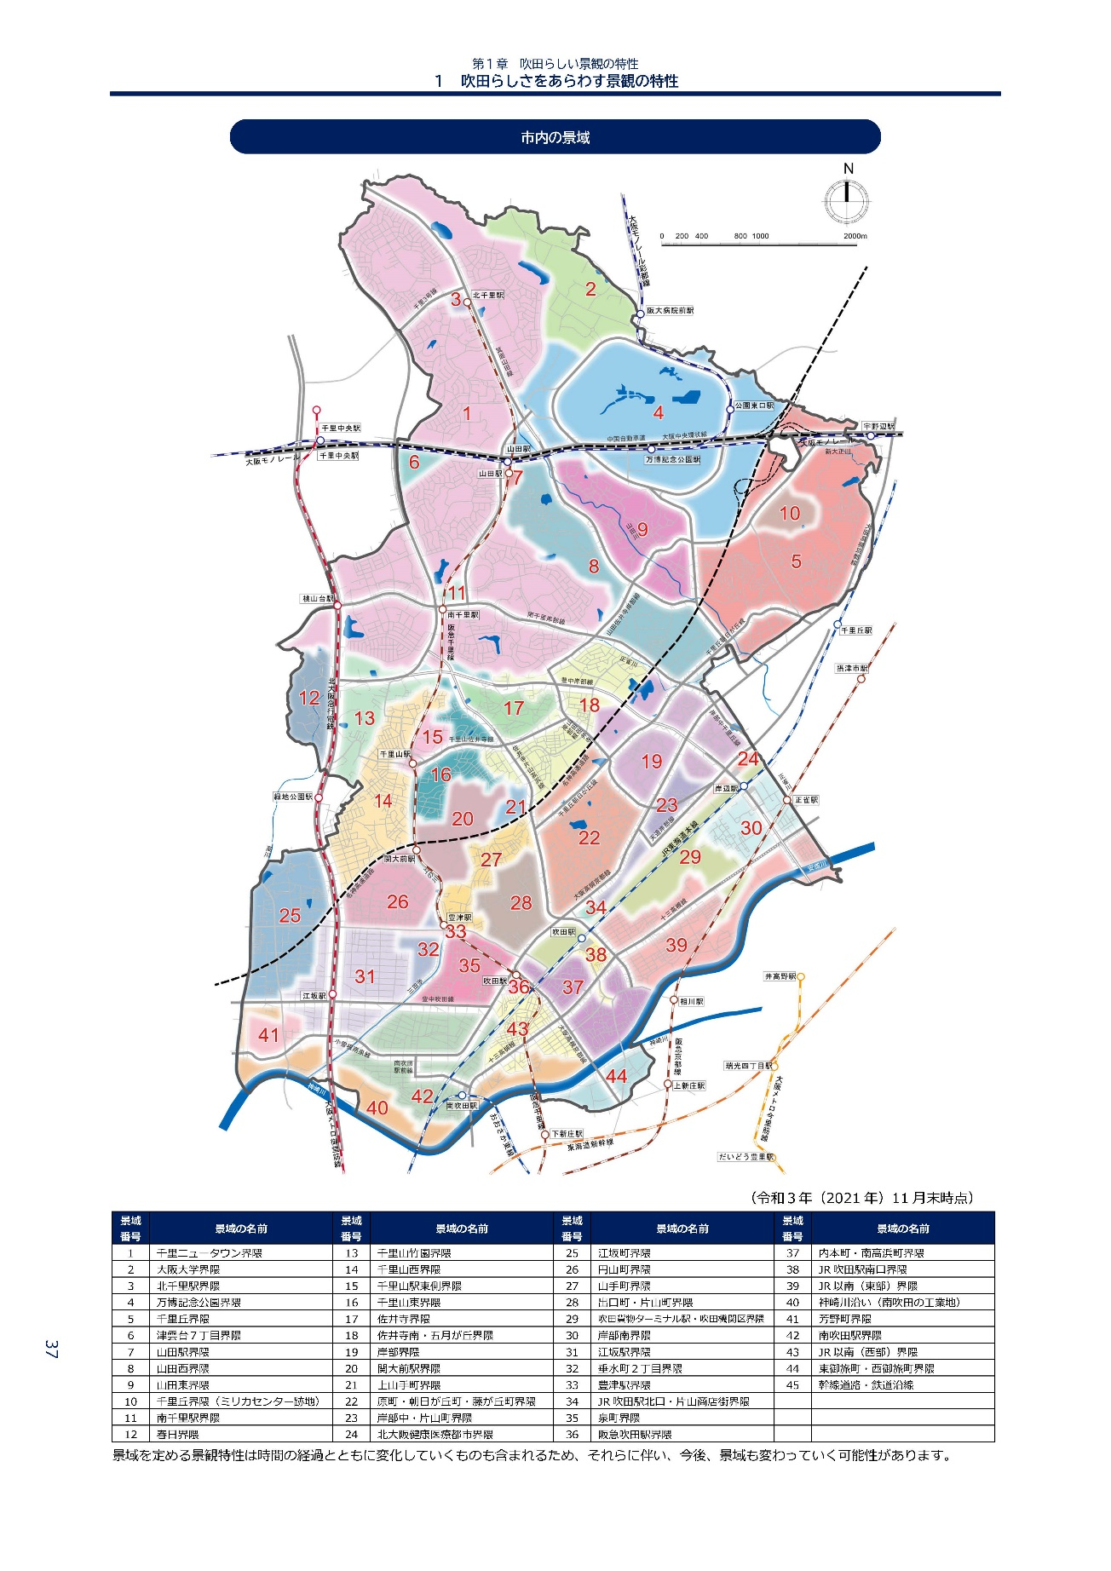

図2-11　景域図（令和３（2021）年11月末時点）

出典：吹田市景観まちづくり計画より作成

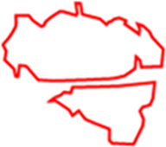



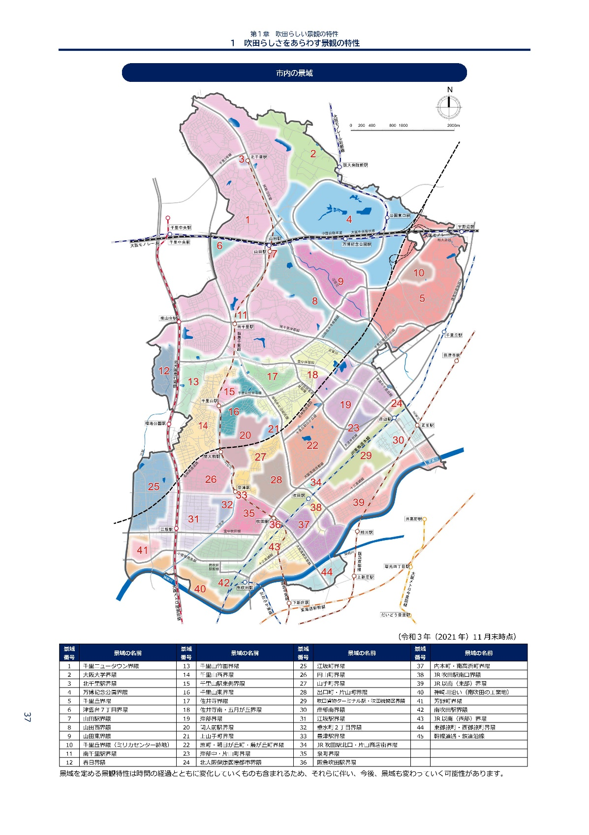

※景域を定める景観特性は時間の経過とともに変化していくっものも含まれるため、それらに伴い、今後、景域も変わっていく可能性がある。

②茨木市景観まちづくり

　茨木市では、市民・事業者・行政それぞれが将来の景観のあり方を考え、共有し、住み続けたいまちを未来へと継承していくための指針として「茨木市景観計画」（令和６（2024）年３月改定）を策定している。

　同計画では、めざすべき景観像として「北摂の自然と歴史に育まれ　うるおいと心づかいの感じられるまち　いばらき」を設定し、豊かな自然と歴史の中で築き上げられてきた今日の景観を、さらにうるおいや魅力あるものへと高め、未来へと引き継いでいくことを目指している。

　　こうした目標を達成するため、茨木市行政区域全域（7,649ha）を景観計画区域に設定すると共に、景観計画区域を「みどり・田園景観区域（市街化調整区域）」と「まちなみ景観区域（市街化区域）」に区分している。

さらに、景観形成上特に重要となる区域として「景観形成地区」を設定するなど、地区の特性に応じた区分を設け、それに応じた規制誘導を行っている。

万博記念公園の隣接区域は、右図に示す「まちなみ景観区域」に設定されており、「眺望を守る」、「ゆとり・うるおいを感じさせる」、「周辺と調和した景観を形成する」といった方針のもと、良好な景観を誘導することが記載されている。

万博記念公園

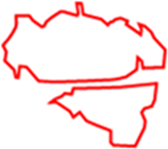

**図2-12　まちなみ景観区域図**

出典：茨木市提供資料より作成

|  |
| --- |
| **２－４.万博日本庭園周辺の**歴史的経緯 |

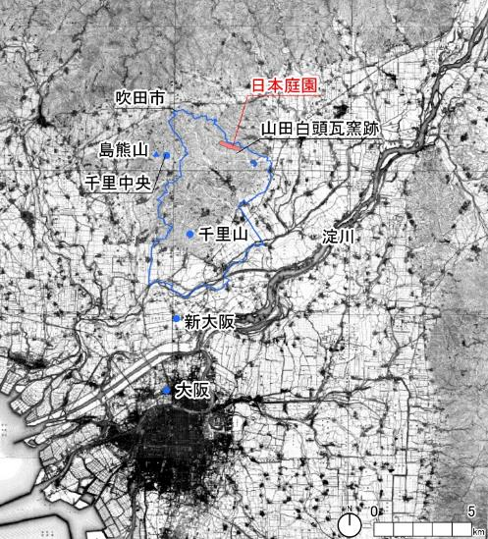（１）千里丘陵の成り立ち

万博日本庭園が位置する千里丘陵は、およそ８km四方の広さを持ち、豊中市域の島熊山（標高133.8ｍ）を最高地点として、なだらかな丘陵地形であり、深く谷筋が切り込まれているが、約20万年前に丘陵の原形ができたとされる。

隆起地形である千里丘陵では、露見した地層のうち、地層の堆積年代の決め手となるピンク火山灰層やアズキ火山灰層が特徴である。また、アケボノゾウやマチカネワニの化石などが発見されている。

千里丘陵では、５世紀初頭には、良好な粘土と薪を原材料として須恵器の生産が行われ、さらに、７世紀末の瓦窯が確認されている。吹田市域で初めて古代の瓦が焼かれたのは、山田小川の字で、現在の万博記念公園内にある。山田瓦窯跡についてみると、瓦窯跡はすでに失われており、窯の燃料の炭などを捨てた廃棄層であるのみが確認されている。

図2-13　万博日本庭園周辺の地形図（明治期）

出典：時系列地形図閲覧サイト「今昔マップ on the web」　埼玉大学教育学部より作成

(<http://ktgis.net/kjmapw/index.html>)より作成

さらに、千里丘陵では江戸時代からモモの栽培などが始められ、明治時代になると商品作物として、ウメ、モモ、カキ、ブドウ、イチジクなどの果樹栽培が盛んに行われた。戦後もミカン、モモ、カキの栽培は継続されると共に、丘陵北部のモウソウチク林ではタケノコ栽培が盛んに行われた。明治時代にはタケノコが農産物として生産され、大正時代から昭和初期、1960～70年代にかけて、千里丘陵の主要な農産物として位置づけられていた。しかし、千里ニュータウンの開発や日本万国博覧会場整備などにより、果樹園やタケノコ栽培、竹林も減少しており、現在では千里丘陵における荒廃竹林が課題となっている。

（２）千里ニュータウンの開発

千里ニュータウンは高度経済成長期、都市への人口集中による住宅不足、土地の乱開発による住環境悪化に対応するために大阪府企業局が開発した日本で最初の本格的な計画人工都市であった。

昭和33（1958）年５月、開発決定がなされ、昭和35（1960）年10月にはマスタープランがまとめられた。千里ニュータウンは、単なる団地ではなく、健康で文化的な生活を享受でき、様々な交通網やアメニティ施設を整えた「理想的な住宅都市」を目指し、基本的なコンセプトは「大阪近辺に勤務する中低所得者を主体に、一部高額所得層を加えた安定した住宅地域で、独自の文化をもつまち」であった。千里ニュータウンの計画は、後に作られる全国のニュータウン建設計画のモデルプランとなり、大きな影響を与えた。

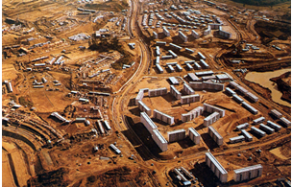昭和36（1961）年７月、起工式が行われ、昭和37（1962）年９月には佐竹台で第一期入居が開始され、11月にまちびらき式が行われた。それまで地縁、血縁を持たない人たちが集まった住民たちは新たにコミュニティーを形成し、文化施設を作り、イベントを実施してニュータウンを新たなふるさととしていった。　千里ニュータウンの目標人口は３万戸（その後３万7000戸）15万人であったが、人口は昭和50（1975）年の約12万9,000人をピークに、次第に減少傾向をたどっていった。また、少子・高齢化の進行、住宅や施設の老朽化等、様々な課題がみられるようになったことから、公的賃貸住宅の建替えや地区センターの再整備など千里ニュータウン再生に向けた取り組みを進めてきた結果、人口が増加するなどまちは活性化されつつある。

図2-14　1962年頃の佐竹台（右）、高野台（左）

出典：大阪府企業局

（３）日本万国博覧会の開催

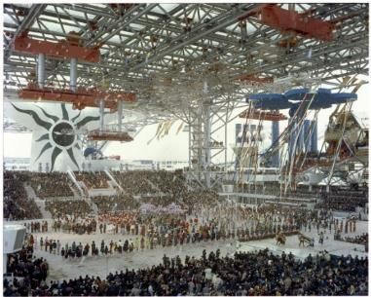

図２－15　日本万国博覧会開会式

出典：『わかりやすい吹田の歴史本文編』（吹田市立博物館）

昭和45（1970）年、アジアで最初の万国博覧会として「人類の進歩と調和」をテーマに77カ国が参加し、千里丘陵を会場に日本万国博覧会が開催された。３月14日に開会式が行われ、３月15日～９月13日までの会期中の入場者数6,421万人は予想をはるかに上回るものであった。当時日本は高度経済成長のピークであり、万国博覧会は東京オリンピックに次ぐ国家的プロジェクトであった。  
　万国博覧会開催を機に千里丘陵の開発はさらに進み、交通も新御堂筋、中央環状線、中国自動車道、吹田インターチェンジ、北大阪急行などの鉄道が一挙に整備された。

（４）博覧会以後

博覧会以後、会場跡地は緑に包まれた文化公園にするという基本方針のもと、広域的機能を有する広大な記念公園として整備された。自然文化園では、地域本来の自然植生を再現し、多様な動植物と共存し安定している「自立した森」づくりを目指した取組がなされ、政府出展施設である日本庭園を存置するとともに、国立民族学博物館、記念球技場等の自然、文化、スポーツ施設が整備された。

また、万博公園や大阪大学を中心とするこの地域には、理化学研究所等も立地して、高度な学術・文化・研究開発機関や広域的なレクリエーションの拠点が集中している。特に万博記念公園は、豊かな緑の空間として市民のみならず、多くの人々に親しまれている。

出典：『わかりやすい吹田の歴史　本文編』（平成21年3月31日）（吹田市立博物館）

https://senri-nt.com/column/2020-10-20-kiseki/奇跡の千里ニュータウン